**Practica 1**

**Microprocessadors**

1. Busca informació sobre els següents apartats i desenvolupament una explicació elaborada utilitzant les teues pròpies paraules:
2. Bug del Pentium 🡪 El 30 d'octubre van descobrir un error en la unitat de coma flotant d'Intel Pentium. Van observar que algunes operacions retornaven molts valors erronis. Aqueixa fallada el note moltes persones i se li nomene error FDIV.
3. Processadors Atom 🡪 són microprocessadors de baix rendiment, sota consum i potència mitjana. El seu ús aquesta molt limitat però s'usen bastant bé per a processadors de text, reproductors de vídeo o navegar per internet, per això són recomanats per a l'ús educatiu en col·legis, instituts i universitats. L'Intel Atom mes potent és el C5125 socket FCBGA 2106 estrenat en 2022 i conté 8 nucleos i 8 subprocesos, una freqüència de 2.80GHz fixa, TDP de 50W i memòria cache de 9MB. Els Celeron són millors que els Atom.
4. Centrino 🡪 són microprocessadors mòbils usats per a mòbil i portàtils. Centrino combina el processador Intel Pentium, basat en una nova arquitectura optimitzada per a poder usar en dispositius mòbils.
5. Investiga 3 processadors domèstics d'AMD que es puguen adquirir actualment en el mercat.

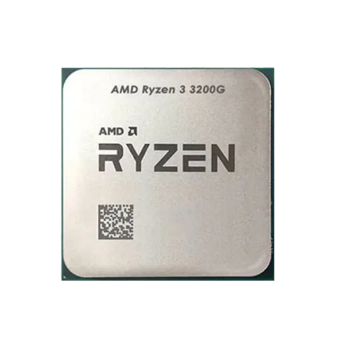AMD Ryzen 3 3200G

Va eixir el 7 de juliol de 2019

Preu actual de 79,99

8 nucleos, 4 fils, velocitat base 3.6GHz

TDP 65W 4 MB cache DDR4

Equivalència en benchmark amb Intel Core i3-8100

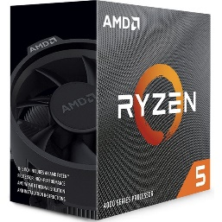 AMD Ryzen 5 4500 3.6GHz Box

Va eixir el 15 de març de 2022

Preu actual de 155€ (en rebaixes 86,76€)

6 nucleos, 12 fils, velocitat base 3.6GHz

TDP 65W 8 MB cacheDDR4

Equivalència en benchmark amb Intel Core i5-1035G1

AMD Ryzen 5 5600G 4.4GHz

Va eixir el 13 d'abril de 2021

Preu actual de 127€

6 nucleos, 12 fils, velocitat base 4.4GHz

TDP 65W 16 MB cache DDR3L

Equivalència en benchmark amb Intel Core i5-11600K

1. Investiga sobre els processadors de servidor Intel Xeon i AMD EPYC
2. Cerca 1 model de processador de cadascun d'ells i comenta les seues característiques principals, com has fet en l'exercici 2.

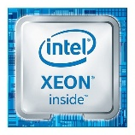Intel Xeon E-2336 c2.9GHz/4.8GHz 661,07€

6 nucleos amb 12 fils i memòria cache de 12MB

TDP de 65W DDR4- SDRAM

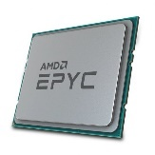AMD EPYC 7453 2.75GHz/3.45GHz 1497,99€

28 nucleos, 56 fils i memòria cache de 64 MB

TDP de 225W DDR4- SDRAM

1. Que usos se li pot donar a aquests processadors?

Tots dos se li poden donar l'ús orientat a servidors ja que ofereixen la potència de processament justa per a la càrrega de treball, per a cobrir les necessitats comercials, encara que els dos tenen diferents característiques, per tant, el processador AMD suportaria major càrrega de treball per la qual cosa és millor quant a característiques.

1. En un entorn de servidors, Per què creus que no s'utilitzaria CPUs domèstiques de gamma Extreme en lloc d'un processador de servidor?

Una CPU en un entorn de servidors sempre aquesta en funcionament, des que s'instal·len fins que deixen de funcionar, per això els processadors són mes exigents els processadors de servidors i els de la gamma Extreme no compleixen amb aqueix nivell d'exigència.